2024年度愛媛県看護連盟会員研修アンケート結果

日 時 2024年5月11日（土）10：00～11：45
会 場 愛媛看護研修センター 2階 大研修室
南予中継会場 パフィオうわじま
参加者 松山会場 173名 宇和島会場 96名 合計 269名
回答率 78.4％
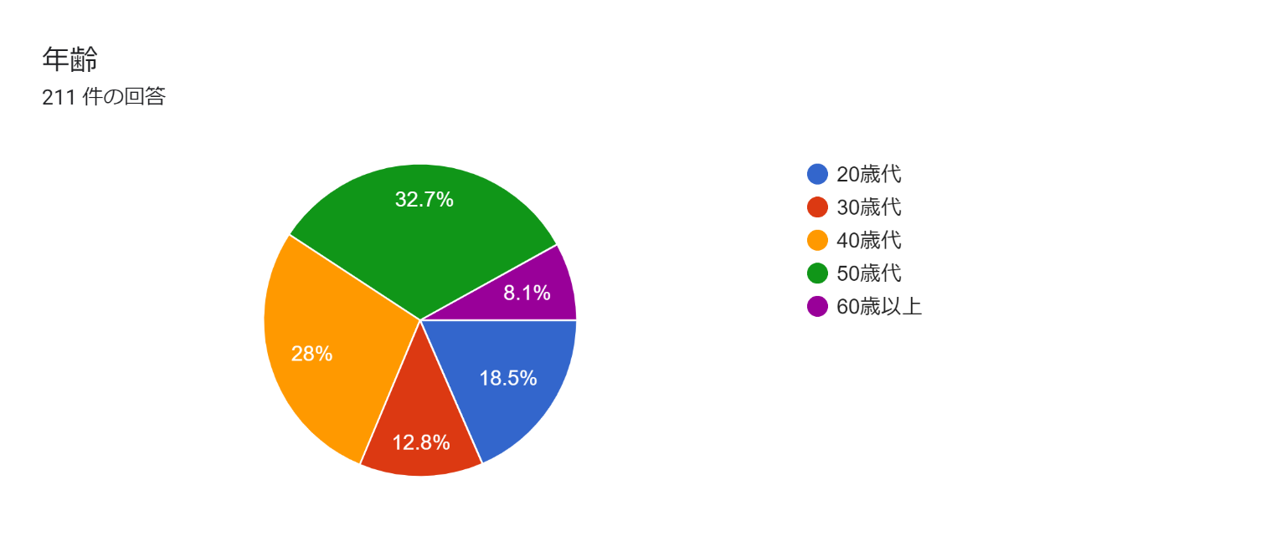

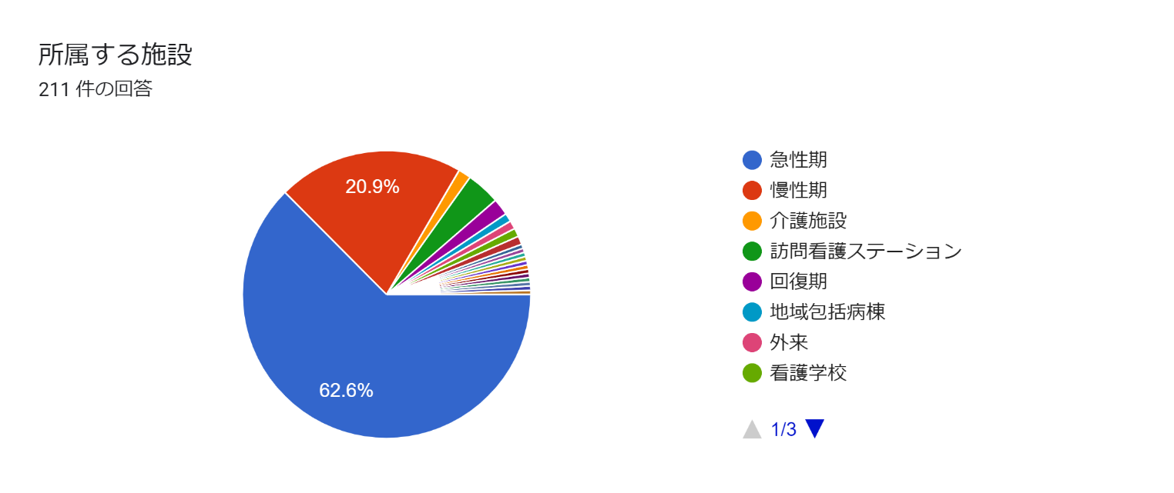

今回の研修の形態、運営について良かった点
・石田先生の講演が良かった。わかりやすかった、面白かった。ためになった。素晴らしかった。30名
・南予とのリモート中継が良かった。参加しやすかった。2会場同時開催で一体感を感じた。24名
・石田先生のお話を直接聞くことができてよかった。直接お会いできて良かった。23名
・青年部、OB支部活動報告も聞けて良かった 2名
・看護の未来について具体的に知ることが出来た。
・初めて石田まさひろ氏にお会いでき、紙面で見る印象とは違い、笑顔が素敵なたまにお茶目な発言もされ魅力的な方だという印象を受けました。
・石田先生のご講演は、とても分かり易く、心に響くお話で、直接会場で聞くことができて本当に良かったです。
今まで連盟の活動も知らないまま看護師を続けてきたことを恥ずかしく思います。年齢は重ねてしまいましたが、これから自分に出来ることを少しずつ頑張って行きたいと思います。
・看護の動向、今後さらに力を入れる必要があることが理解でき良かったです。
・石田先生の講演がとても良かったです。また機会があればお話しを聞きたいと思いました。ありがとうございました。
・政治のことはよく分かっていなかったが、ちゃんと現場のことを理解してくれていて私たち目線の政策を考えてくれていることがわかり、応援したいと思った。
・石田まさひろさんが来てくれてこの仕事もしんどいけどまた頑張ろうと思いました。
・いきいきとした会で良かったです。
・石田先生が看護職であることを再認識できました。
変わらず熱く、いろいろ看護の現場のことを考えて下さっているのがわかりました。
・投票します。
・直接石田議員にお会いできて、看護の明るい未来を示して頂いたことに感謝しています。質の確保に取り組みたいと思います。
・その他、進行がスムーズだった、資料がカラーで見やすかった、計画的でよかった、席を前から順に詰めることができた、感染対策、プログラム構成などが良かった点に挙げられました。

今回の研修の形態、運営について悪かった点
・パワーポイントの画面共有ができなかった。準備が悪かった。資料だけの発表で残念。55名
・司会の声が南予会場に入らなかった、音声が聞きづらかった。12名
・時間厳守。時間管理。時間オーバーへの調整。12名
・特になし 8名
・今後zoom等で参加できるようになれば、もっと気軽に参加できて参加者も増える気がしますし、ありがたいです。zoomオンラインでの研修を多く開催して会員、非会員にも看護連盟の役割を広めてほしい。2名
・プログラムは石田先生の講演だけで良かった。石田先生から元気をもらった余韻のまま会場を後にする方が良いイメージが残り効果的では。
・南予のリモート
・看護連盟の役割を知らない人が多いため、もう少し広められたらいいと思う。
・青年部の報告の時間をもっと取るべきだった。
・石田先生のお話はとても勉強になるのでまた呼んでほしいです。
・座席が少ない
・インターネットに強い人を最初から確保してください。
・こういう研修を増やしてほしい。
・駐車場がすぐいっぱいになるのでオンラインでの参加が増えたら良いと思う。
・石田先生の講義でいろいろな功績が紹介され、直接的に「投票しろ」ではなく、代表を政治に送る大切さが朧げにでも伝わった気がします。会場の雰囲気も最高潮のまま終わればよかったと思います。
・連盟活動を紹介する大事な時間だったとは思いますが、「やっぱり連盟は所詮選挙」というイメージが強く残りました。

今後連盟の研修会にどのようなテーマ、講師を取り上げてほしいですか。60件の回答
・国会議員の先生方の生の声が聞ける機会、様々な議員さんの話を聞いてみたいです 6名
・石田まさひろ先生、活動や政策や考え方をもっと知りたい 4名
・とものうりお先生
・ACP （アドバンス ケア プランニング）2名
・災害関係2名
個人のフォローアップや臨床での指導教育の具体的方法 上司の指導方法の教育
看護師の人員確保 業務削減 処遇改善
倫理観の向上に向けて
仕事量を減らす方法
看護が選挙に出る必要性を若手に効果的に伝える。集合研修ではなくZoomなど
若返りの秘訣もう一度
賃上げ。
若いスタッフに向けて接遇の教育
日々の業務をいかに楽しく生き生きとやれるか。
具体的な働き方改革
人材育成
看護に直接関わる内容であればなんでもよい
今回の同じような内容で。
生涯教育
看護施策ができるまでの道のり
看護師の確保
現場の状況をもっと知って頂きたい。そのためには、現場で講演してもらいたい。
プラチナナースの話し
今後どのように今後を取り巻く社会事情が変化していくのか
人材育成 看護業務整理、しなくてよいこと中心でお願いします
看護師として大事なことを様々な視点からの意見
石田先生が言って下さったように、活動について議員から話して欲しい。ためになる
今後の看護の展望
看護師としてのモチベーションの上げ方
看護師の確保と働き方について、継続的に共有したい。
若者が働きたい職場環境とは? それを現実化するためにどうすればいいのか
診療報酬決定の検討の様子
いつも、研修をしていただき学ぶことが多いです
看護師のやりがい感がある職場の取り組みの紹介
看護師不足、看護記録削減
川島みどり先生の今後の看護の展望

政策として取り組んでほしい内容がありましたらご自由にお書きください。81 件の回答
賃金アップ17名
人材確保15名
処遇改善6名
業務削減・業務改善6名
過疎地・地方の人材確保2名
特になし3名
人材不足またそれをおぎなえるAIや血管確保困難な患者や苦痛を無くす技術革新への協力なども勧めたい
変化する人口や時代の中でも看護師の価値を発揮できる社会を作って欲しい
看護業務の簡素化(記録)
新規参加者への詳しい説明
賃上げしても税金があがるので、実際の手取りは少ないこと。有給の買取など。
看護師の賃金の底上げ
病院経営陣への現場の理解
看護補助者の確保
医師のパワハラ
議員さんのお話にとても興味を惹かれました
リハビリ、薬剤師との積極的なタスクシフト
人材育成
記録の削減
看護師が辞めない対策
タスクシフトで多職種と検討する方法
他職種との連携、看護師との分業
短縮、看護職のタスクシフト
看護の質の向上
頑張っているひとがむくわれる
賃金確保
多少給料が上がったがまだまだ仕事内容にはみなっていない。地域格差が大きい
定年が伸びたことによる働き方について考えてほしい。同じようには働けません。
医療と看護のデジタル化
看護職員のメンタルケア
と能力に応じた給料 病院により副業ができにくい環境あり。副業やりやすい環境づくり
管理職の負担軽減にも着目して頂きたい。
看護基礎教育体制の見直し。 母数を考えると看護学校が多すぎる。 学校が多いので、教員の確保はできていない。教員資格も看護師資格もない人がクラス運営に関わっている現状です。県も黙認している。 これが将来を考えた時、看護の質の確保につながるのか、疑問です。
以前から石田先生が言われている記録の削減や負担軽減のためにAIを導入する財源などを確保して欲しい
管理職手当が少ないのに時間外になる仕事が多い 時間外手当も出ない 管理職にやりがいがない
診療報酬では機能評価を受けることが加算の要件になっているものもありますが、評価されるサーベイヤーが今の業務にあった評価ではなく、記録も含めて仕事がどんどん増えていきます。定年させた頭の中が古い方ではない方が評価されるようにはならないのでしょうか。
看護記録についての医療DXの推進について、診療報酬をつけて欲しい
夜勤看護師の確保 育児休暇後の復帰支援
診療報酬の現場とのギャップをうめる方法
現在も、医療職、看護師の処遇等、より良い方向へと、努力して頂いております事に、そして、その成果が、実感出来ます事に、御礼申し上げます。看護師数の減少、人口減少は、進んで行くと思いますが、看護職や、医療職が、ゆとりある、やり甲斐の感じられる職種で、ずっと続けられるよう、今後共宜しくお願い申し上げます。
医療の仕組みが大きく変化していることをもっと国民に周知してほしい。それで現場は苦労している
管理職の賃上げ、時間外の実施、仕事のシフトなどの紹介
人口減少があるなか、いつまでも働ける看護師の非正規雇用の待遇改善。
看護師の定年を引き上げることを政策として取り組んでいただきたい
賃金や休暇の確保

その他連盟に対してご意見ご希望がありましたらお願いいたします。32件の回答
石田先生のお話がすごく良かったです。
会員減少に、歯止めをかける為、病院訪問頂き非会員へ講演頂きたい
選挙は大事だが、政治色はあまりない方が良い
石田先生に直接会う経験が投票の最も強い動機づけになるはず。県内の「すべての」連盟会員が、次期参院選までに石田先生の講演に確実に参加（現地参加が難しければオンラインででも）できるように計画できないか。得票数が変わると思う。
政治の今後の流れ、方針が聞けてよかったです。お疲れ様でした。
青年部の会員の人は、自分たちが青年部の一員だという認識がないというか、知らないのではないかと思います。まずはそれを知ってもらう機会があればいいなと思います。
村山元首相の妻の話は、自民党の姿が垣間見え、残念でした。
OB支部が出来たのが良かった
石田さんの生の声が聞けてよかったです。ありがとうございました。
ありがとうございました。
いつもありがとうございます。
看護師の処遇改善について、活動していただき感謝申し上げます。
運営方法
公務員も副業禁止はやめて欲しい 自由に働きたい 管理職は特に給料少ないので
今後、自宅でのウェブ研修が進むと良いと思います。
お疲れ様です。これからもよろしくお願いします。
若い世代の連盟離れが目立ち、なかなか自分の事として考えてもらえないのが現状です。 どう対応すればよいのか悩みます。
石田まさひろさんの話した動画を、みんなが見れるようにYouTubeで発信して欲しい 職場で参加しなかった人も見れたらいいな
各役員の方のご尽力に感謝いたします。久しぶりに研修会に参加させて頂き、私も元気をいただきました。有難うございました、
特になし。4名

